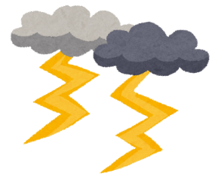　　令和６年度　難病医療相談会

**令和７年１月２２日（水）**

**１３：３０～１５：３０（受付開始　１３：００）**

開催場所：和歌山市保健所　３F　大ホール

**難病患者の平時から考える災害への備え**

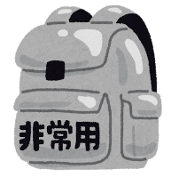日本赤十字社和歌山県支部

防災・減災セミナー講師　北川　勝巳　さん

～もしも…のために「いま」備えを～

近年急増している自然災害…地震、台風、洪水などもしもの時が来てからでは間に合いません。

自分や大切な人を守るために何ができるのか「いま」学びましょう！

https://blogger.googleusercontent.com/img/b/R29vZ2xl/AVvXsEjim4EylT_hKwDQi4OQiN4BvFbQzAHhnp8rpgqSJiu0SM2aOeUSTUabmWO5sbOokGDEjDo7PSb_d7zrRb0Mfe1z2NZq5sp3D4wuDi8BWxa4aLG60-pkfQ9dJ1LHA6lnzN4Vu5Iw6BxK1t8/s800/line_simple09_.png

対象：神経・筋疾患（指定難病番号１～２８）を中心とした難病患者の方とそのご家族

および支援関係者

〈申し込み用二次元コード〉

定員：８０名（応募多数の場合は抽選し、外れた方のみご連絡します）

申し込み方法：①申し込みフォームからのお申込み

　　　　　　　　◇右記の二次元コードよりお申込みください

https://logoform.jp/f/u7KZh

　　　　　　　　　　　②電話（０７３－４８８－５１１６）またはFAX（０７３－４３１－９９８０）

　　　　　　　　◇FAXの場合は氏名、住所、電話番号、所属機関、難病患者様との関係、質問を記載

申込期間：令和７年1月１７日（金）まで

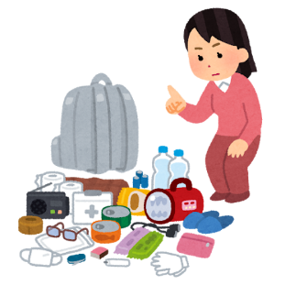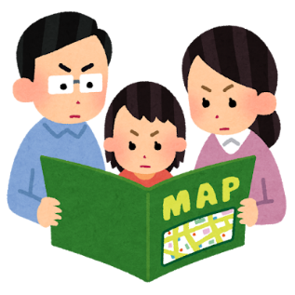

https://blogger.googleusercontent.com/img/b/R29vZ2xl/AVvXsEjim4EylT_hKwDQi4OQiN4BvFbQzAHhnp8rpgqSJiu0SM2aOeUSTUabmWO5sbOokGDEjDo7PSb_d7zrRb0Mfe1z2NZq5sp3D4wuDi8BWxa4aLG60-pkfQ9dJ1LHA6lnzN4Vu5Iw6BxK1t8/s800/line_simple09_.png

【問い合わせ先】

和歌山市保健所　保健対策課　難病対策グループ　電話：０７３－４８８－５１１６